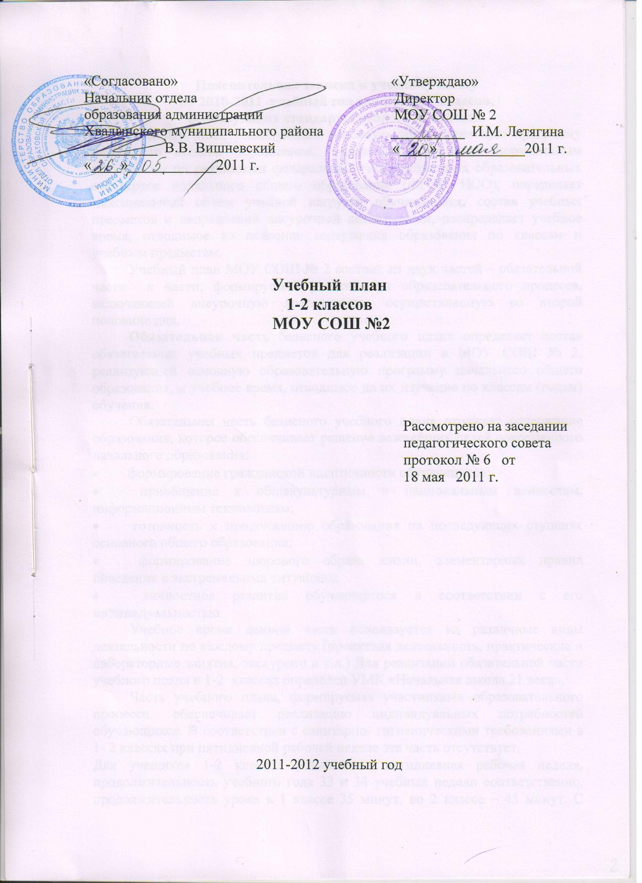

Пояснительная записка к учебному плану
на 2011-2012 учебный год для 1-2 классов,
реализующих стандарты второго поколения
Учебный план, реализующий основную образовательную программу начального общего образования, является важнейшим нормативным документом по реализации федеральных государственных образовательных стандартов начального общего образования (ФГОС НОО), определяет максимальный объем учебной нагрузки обучающихся, состав учебных предметов и направлений внеурочной деятельности, распределяет учебное время, отводимое на освоение содержания образования по классам и учебным предметам.
Учебный план МОУ СОШ № 2 состоит из двух частей – обязательной части и части, формируемой участниками образовательного процесса, включающей внеурочную деятельность, осуществляемую во второй половине дня.
Обязательная часть базисного учебного плана определяет состав обязательных учебных предметов для реализации в МОУ СОШ № 2, реализующей основную образовательную программу начального общего образования, и учебное время, отводимое на их изучение по классам (годам) обучения.
Обязательная часть базисного учебного плана отражает содержание образования, которое обеспечивает решение важнейших целей современного начального образования:
• формирование гражданской идентичности обучающихся;
• приобщение к общекультурным и национальным ценностям, информационным технологиям;
• готовность к продолжению образования на последующих ступенях основного общего образования;
• формирование здорового образа жизни, элементарных правил поведения в экстремальных ситуациях;
• личностное развитие обучающегося в соответствии с его индивидуальностью.
Учебное время данной части используется на различные виды деятельности по каждому предмету (проектная деятельность, практические и лабораторные занятия, экскурсии и т.д.) Для реализации обязательной части учебного плана в 1-2 классах определен УМК «Начальная школа 21 века».
Часть учебного плана, формируемая участниками образовательного процесса, обеспечивает реализацию индивидуальных потребностей обучающихся. В соответствии с санитарно- гигиеническими требованиями в 1- 2 классах при пятидневной рабочей неделе эта часть отсутствует.
Для учащихся 1-2 классов установлена пятидневная рабочая неделя, продолжительность учебного года 33 и 34 учебных недели соответственно, продолжительность урока в 1 классе 35 минут, во 2 классе – 45 минут. С целью реализации «ступенчатого» метода постепенного наращивания учебной нагрузки в первом классе обеспечивается организация адаптационного периода (письмо Минобразования РФ от 20 апреля 2001года № 408/13-13, постановление Главного государственного санитарного врача РФ от 29.12.2010 № 189 «Об утверждении СанПиН 2.4.2.2821-10 "Санитарно- эпидемиологические требования к условиям и организации обучения в общеобразовательных учреждениях», п. 10.10).
Максимально допустимая нагрузка составляет 21 час в 1 классе и 23 часа во втором.
Продолжительность каникул в течение учебного года составляет не менее 30 календарных дней, летом — не менее
8 недель. Для обучающихся в 1 классе устанавливаются в течение года дополнительные недельные каникулы.
В соответствии с требованиями Стандарта внеурочная деятельность организуется по направлениям: художественно-эстетическое, спортивно-оздоровительное, научно-познавательное.
Содержание занятий, предусмотренных в рамках внеурочной деятельности, формируется с учётом пожеланий обучающихся и их родителей (законных представителей) и реализуется посредством различных форм организации, таких, как экскурсии, кружки, секции, конкурсы, соревнования и другие формы, отличные от классно-урочной.
Время, отведённое на внеурочную деятельность, не учитывается при определении максимально допустимой недельной нагрузки обучающихся, но учитывается при определении объёмов финансирования, направляемых на реализацию основной образовательной программы.

Учебный план
на 2011-2012 учебный год для 1-2 классов,
реализующих стандарты второго поколения.

Предметные области | Учебные предметы  классы | Количество  часов в неделю
Предметные области | Учебные предметы  классы | 1а | 1б
 | Обязательная часть
Филология | Русский язык | 5 | 5
Филология | Литературное чтение | 4 | 4
Филология | Иностранный язык | – | -
Математика и информатика | Математика | 4 | 4
Обществознание и естествознание | Окружающий мир | 2 | 2
Основы духовно-нравственной культуры народов России | Основы духовно-нравственной культуры народов России | – | -
Искусство | Музыка | 1 | 1
Искусство | Изобразительное искусство | 1 | 1
Технология | Технология | 1 | 1
Физическая культура | Физическая культура | 3 | 3
Итого |  | 20 | 20
Часть, формируемая участниками  образовательного процесса |  | - | -
Максимально допустимая  недельная нагрузка |  | 21 | 23

Внеучебная деятельность образовательного учреждения
Направления  деятельности | Формы  реализации | Количество часов  в неделю |  |  |  | Всего
Направления  деятельности | Формы  реализации | 1а | 1б | 2а | 2б | Всего
Спортивно-оздоровительное | Экскурсии, кружки | 3 | 3 | 2 | 2 | 10
Художественно-эстетическое | Экскурсии, кружки | 2 | 2 | 2 | 2 | 8
Научно-познавательное | Экскурсии, кружки |  |  | 1 | 1 | 2
Военно-патриотическое | Экскурсии, кружки
Итого: |  | 5 | 5 | 5 | 5 | 20

